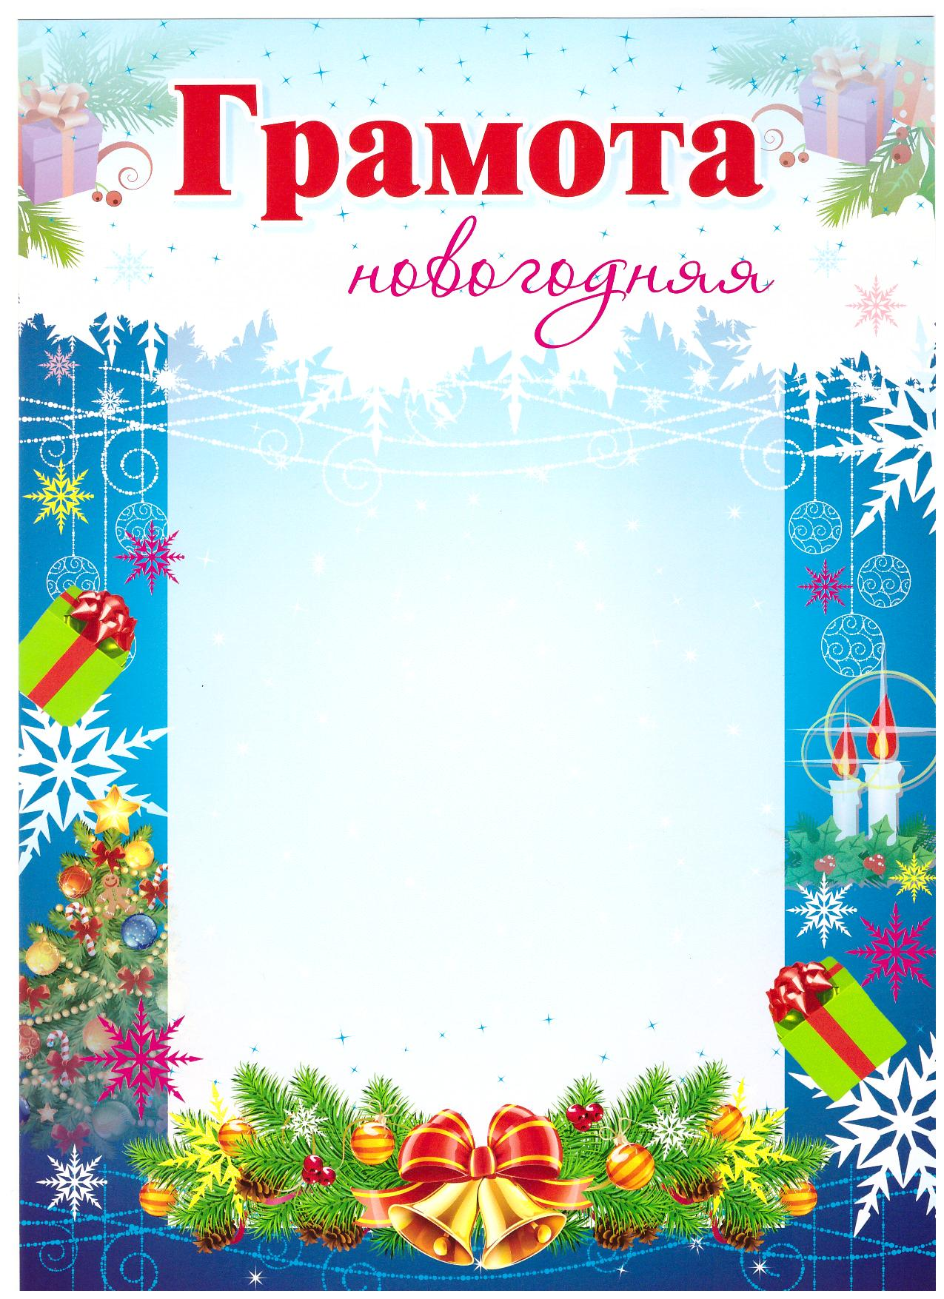

**Награждается**

**ученик 3 «А» класса**

**__________________________________________________________________**

**За активное участие в конкурсе**

**новогодних рисунков.**

**Классный руководитель: _________________________________**

**Дата проведения: ________________________________**